
КУРГАНСКАЯ ОБЛАСТЬ
ЛЕБЯЖЬЕВСКИЙ МУНИЦИПАЛЬНЫЙ ОКРУГ КУРГАНСКОЙ ОБЛАСТИ
АДМИНИСТРАЦИЯ ЛЕБЯЖЬЕВСКОГО МУНИЦИПАЛЬНОГО ОКРУГА
КУРГАНСКОЙ ОБЛАСТИ

ПОСТАНОВЛЕНИЕ

от 5 декабря 2024 года № 814
р.п. Лебяжье

Об утверждении Правил оформления адресных табличек
на территории Лебяжьевского муниципального округа Курганской области

В соответствии с Федеральным законом 6 октября 2003 года № 131-ФЗ «Об общих принципах организации местного самоуправления в Российской Федерации», Правилами благоустройства территории Лебяжьевского муниципального округа Курганской области, утвержденными решением Думы Лебяжьевского муниципального округа Курганской области от 2 мая 2023 года № 391, на основании статьи 36 Устава Лебяжьевского муниципального округа Курганской области, Администрация Лебяжьевского муниципального округа Курганской области
ПОСТАНОВЛЯЕТ:
1. Утвердить Правила оформления адресных табличек на территории Лебяжьевского муниципального округа Курганской области согласно приложению к настоящему постановлению.
2. Установить переходный период для приведения в соответствие существующих номерных табличек Правилам оформления адресных табличек на территории Лебяжьевского муниципального округа Курганской области до 1 декабря 2025 года.
3. Обнародовать настоящее постановление в местах официального обнародования муниципальных нормативных правовых актов.
4. Контроль за выполнением настоящего постановления возложить на заместителя Главы Лебяжьевского муниципального округа по строительству и ЖКХ.

Глава Лебяжьевского муниципального округа
Курганской области И.В. Фадеева

Исп. Волосатова С.В.
Тел. 8(35237)9-03-67

Приложение к постановлению Администрации Лебяжьевского муниципального округа Курганской области от 5 декабря 2024 года № 814 «Об утверждении Правил оформления адресных табличек на территории Лебяжьевского муниципального округа Курганской области»

Правила
оформления адресных табличек
на территории Лебяжьевского муниципального округа Курганской области

1. Общие положения
1.1. Правила оформления адресных табличек на территории Лебяжьевского муниципального округа Курганской области (далее - Правила) предназначены для создания единой системы ориентирования на территории Лебяжьевского муниципального округа Курганской области и установления общих норм размещения адресных табличек с названиями улиц и номерами домов на фасадах зданий. Правила надлежит соблюдать физическим и юридическим лицам, являющимся собственниками и арендаторами зданий, строений, сооружений и другим правообладателям, лицам, ответственным за управление многоквартирным домом, застройщикам и проектировщикам.
1.2. Для целей настоящих Правил используются следующие понятия:
а) адресная табличка - информационная конструкция, элемент благоустройства, устанавливается снаружи на объектах адресации - зданиях, строениях и сооружениях, в целях ориентирования в городской среде и возможности идентифицировать объекты, содержит буквенно-цифровые обозначения наименования улиц и номеров домов, является важной составляющей Федеральной информационной адресной системы;
б) малые адресные таблички - информационные конструкции прямоугольной формы, устанавливаются на зданиях, строениях, сооружениях в центральной части населенных пунктов, служат для ориентирования в городской среде, обязательны к установке на зданиях, расположенных в начале и в конце кварталов;
в) большие адресные таблички - информационные конструкции прямоугольной формы, допускаются к установке на больших зданиях, расположенных удаленно от проезжей части, в кварталах с разреженной застройкой, в новых жилых районах, за пределами центра населенного пункта, на производственных объектах, служат для общего ориентирования в среде;
г) компактные таблички - информационные конструкции квадратной формы, размещаются на зданиях со стороны дворовой территории, для ориентации людей во дворах, акцентируют внимание на номерах домов; компактные адресные таблички могут также размещаться на внешних фасадах зданий с учетом архитектурных особенностей фасадов и на зданиях, расположенных внутри кварталов;
д) адресные таблички для подъезда - информационные конструкции, предназначенные для ориентации людей во дворах, размещаются на зданиях со стороны дворовой территории, у входов в подъезды;
1.3. Настоящие Правила распространяются на здания и капитальные строения, сооружения: производственные, общественно-деловые (образовательные, торговые, лечебные, культурные, административные), жилые (индивидуальные жилые дома, многоквартирные дома, дома блокированной застройки); машино-место, если оно является частью капитального здания или сооружения.
1.4. Настоящие Правила не распространяются линейные объекты.
1.5. Установку адресных табличек на объекты адресации производят правообладатели таких объектов, для многоквартирных домов - лица, ответственные за управление многоквартирным домом.
1.6. Содержание адресной таблички в технически исправном состоянии обеспечивают правообладатели объектов, если договором не предусмотрено иное, для многоквартирных домов - лица, ответственные за управление многоквартирным домом.
1.7. Ответственность за несоблюдение Правил, за отсутствие или некорректно установленную адресную табличку на объектах адресации несут правообладатели таких объектов, для многоквартирных домов - лица, ответственные за управление многоквартирным домом.

2. Правила оформления адресных табличек.

2.1. Адресные таблички для объектов адресации, следует оформлять в соответствии с рис.1-4. Таблички состоят из двух частей (секций). Секции могут быть сблокированы между собой, или выполнены отдельно. На одной секции указывается название улицы, на другой номер дома. Если объект состоит из нескольких корпусов, указывается и номер корпуса. Секция с номером дома выполняется в форме квадрата.

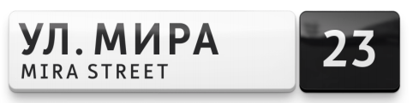
Рис.1 Большая табличка

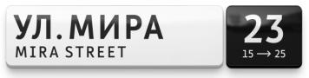
Рис. 2 Малая табличка

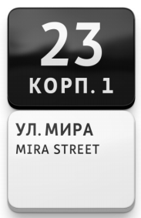
Рис. 3 Компактная табличка Рис. 4 Табличка для подъезда

2.2. Размеры и форма адресных табличек.
2.2.1. Большие адресные таблички:
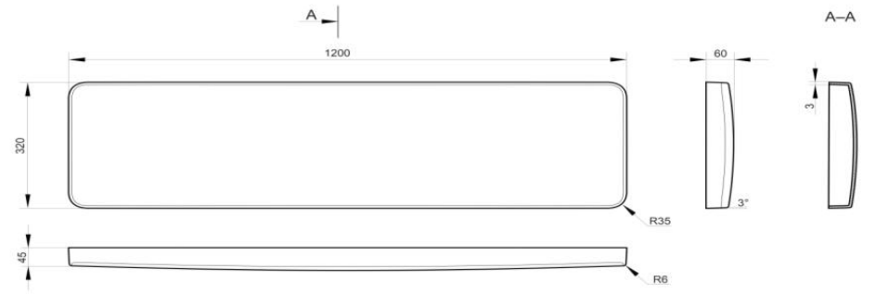
Рис. 5
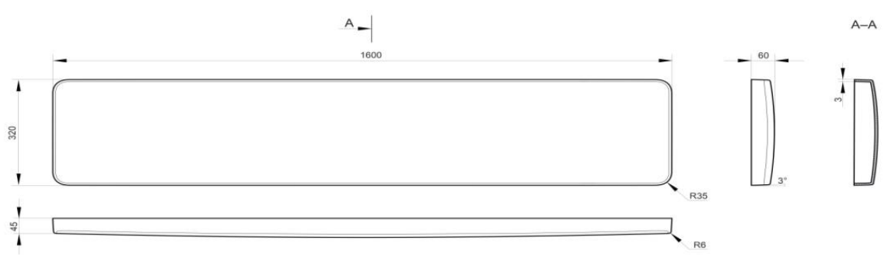
Рис. 6
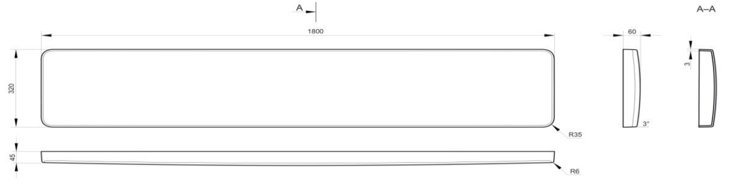
Рис.7

2.2.2 Малые адресные таблички
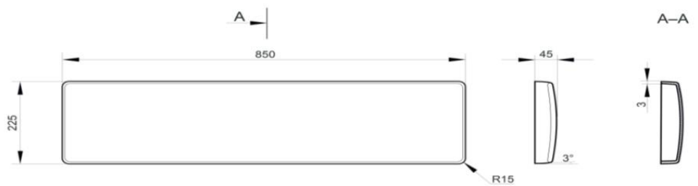
Рис. 8

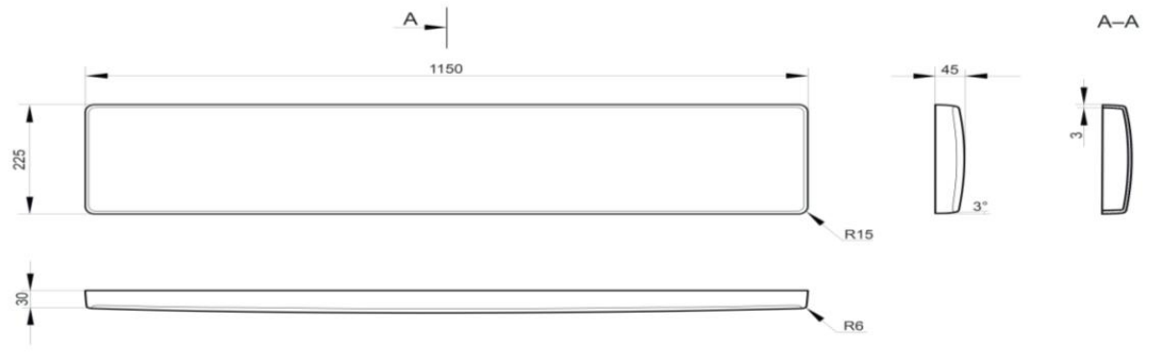
Рис.9 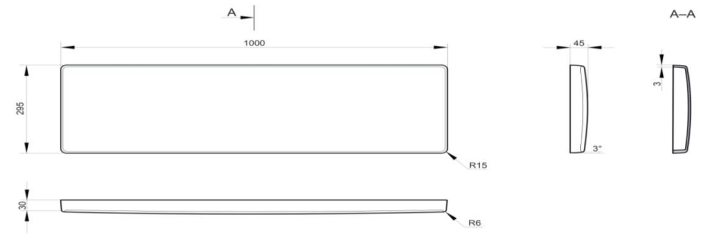
Рис.10
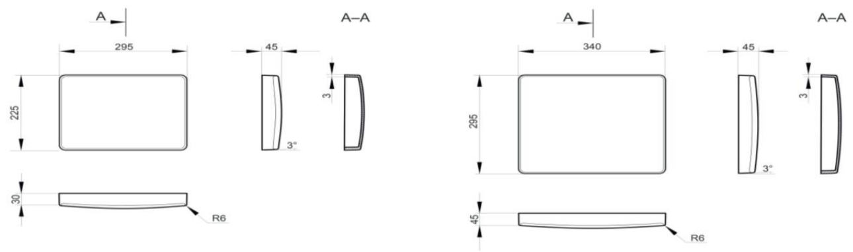
Рис.11

2.3 Материалы для изготовления и методы производства адресных табличек.
2.3.1 Корпус адресной таблички должен изготавливаться методом вакуумного формирования из светопроницаемого АБС-пластика, толщиной 4 мм., иметь ударопрочность класса IK7 и степень защиты оболочки IP67. Таблички должны легко устанавливаться, сниматься и разбираться для замены светодиодов.
2.3.2 Текстовая часть (улица, номер дома) должна быть вырезана на самоклеящейся пленке Oracal (либо на аналоге) с использованием плоттера и с переносом на корпус.
2.3.3 Колористическое решение адресной таблички должно быть двухцветное.
Допустимые цвета самоклеящейся пленки и корпуса:

Рис.12

2.3.4 Для объектов социальной сферы возможно применение акцентных цветов адресных табличек. Допустимые номера по каталогу RAL приведены на Рис. 13.
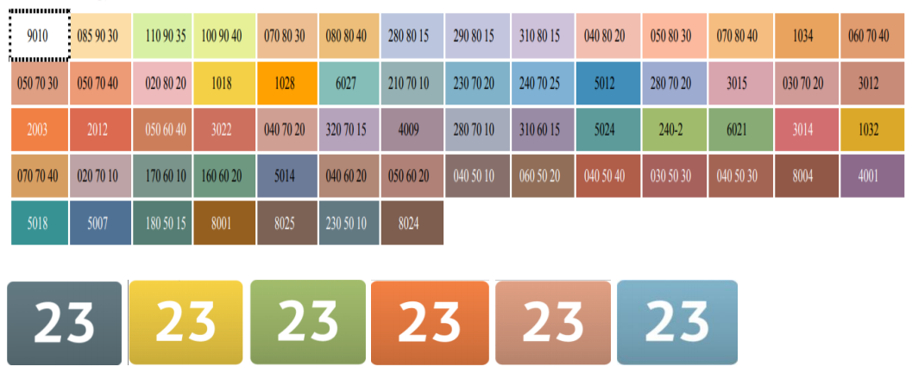
Рис. 13 Варианты оформления табличек.

2.4 В темное время суток для производственных и общественно-деловых зданий (образовательных, торговых, лечебных, культурных, административных), многоквартирных домов, следует использовать внутреннюю и внешнюю подсветку адресных табличек. Подсветка должна обеспечивать равномерное освещение информации на табличке.
Подсветка адресных табличек для индивидуальных и блокированных жилых домов не обязательна.

3. Правила установки адресных табличек

3.1. Адресные таблички необходимо устанавливать на фасадах зданий. Допускается также их установка на ограждении земельного участка. При размещении адресной таблички должна обеспечиваться хорошая ее видимость с территории общего пользования. Табличка не должна быть закрыта зелеными насаждениями или элементами благоустройства.
3.2. При размещении адресной таблички на фасаде здания необходимо учитывать расположение элементов фасада и наличие существующих информационных конструкций. В случае, если на фасаде размещена вывеска, адресная табличка должна быть расположена на расстоянии не менее 100 мм выше или ниже вывески, для лучшей видимости таблички. Большие адресные таблички следует размещать выше вывески, а малые ниже вывески. Не допускается установка адресной таблички с наложением на архитектурные элементы фасада.
3.3. Для зданий, расположенных на перекрестках, указатели с номерами домов и наименованием улицы, переулка, площади, проспекта устанавливаются на стенах с обеих сторон здания.
3.4. Если на углу здания необходимо установить две адресные таблички, они должны размещаться на одном уровне.
3.5. Указатели с наименованиями улиц и номерами зданий следует устанавливать на высоте от 2,5 м до 3,5 м от уровня земли на расстоянии не более 1,0 м от угла здания.
3.6. Указатели с наименованиями улиц и номерами домов и зданий располагаются с левой стороны здания (за левую и правую стороны следует принимать положение объекта, если смотреть на него со стороны проезда):
1) на главных фасадах со стороны уличных проездов;
2) на дворовых фасадах со стороны внутренних проездов.
3.7. Требования к установке указателей с наименованиями улиц и номерами домов изложены также в разделе 8 Правил благоустройства территории Лебяжьевского муниципального округа Курганской области.

